计算机导论学习报告

郑知航

在计算机导论课堂中我学到了很多东西，也收获了很多，首先就是计算机工作原理和二进制，这是计算机的基础，也是我们必须掌握的东西。

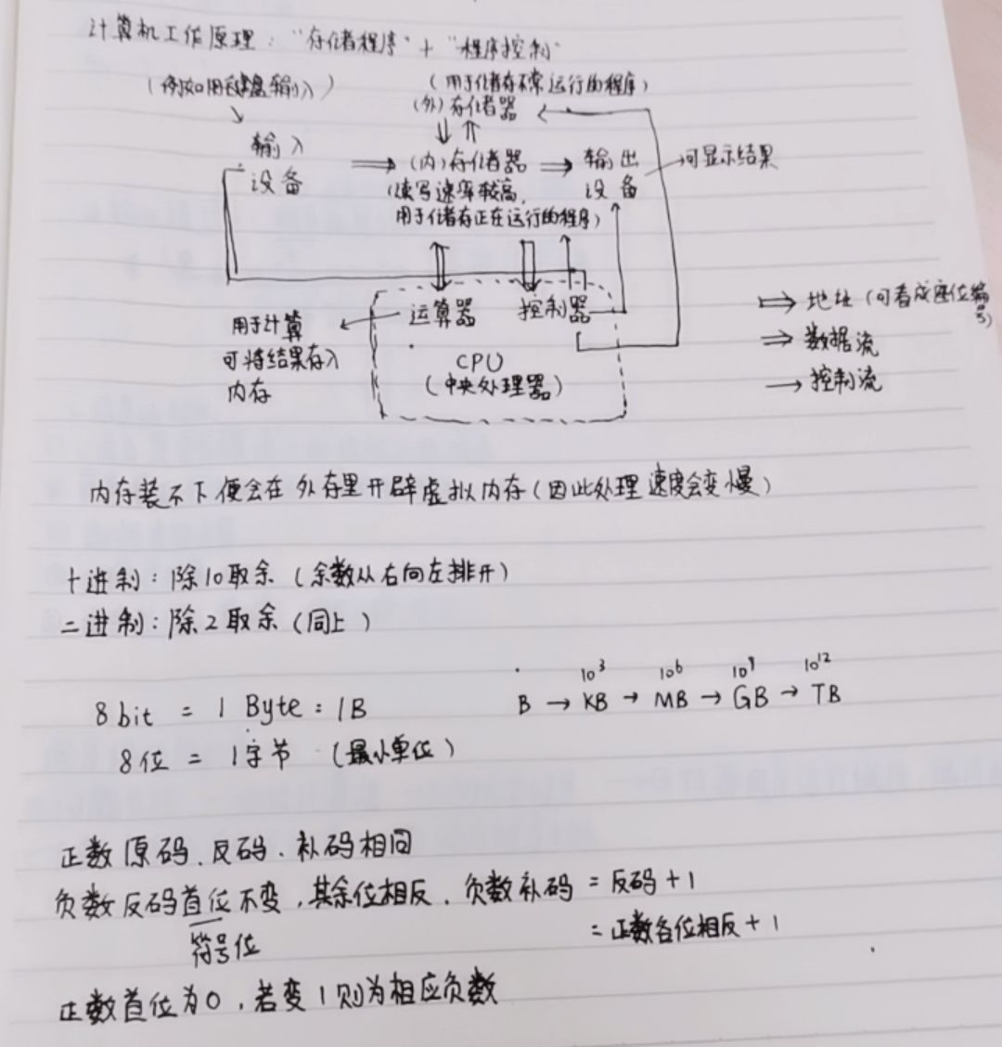

然后就是ASCII编码，例如大小写字符间隔32，数字=编码值-‘0’。

‘a’-‘A’=32； ‘9’-‘0’=9；

然后就是结构化语言和C语言的特点等等。

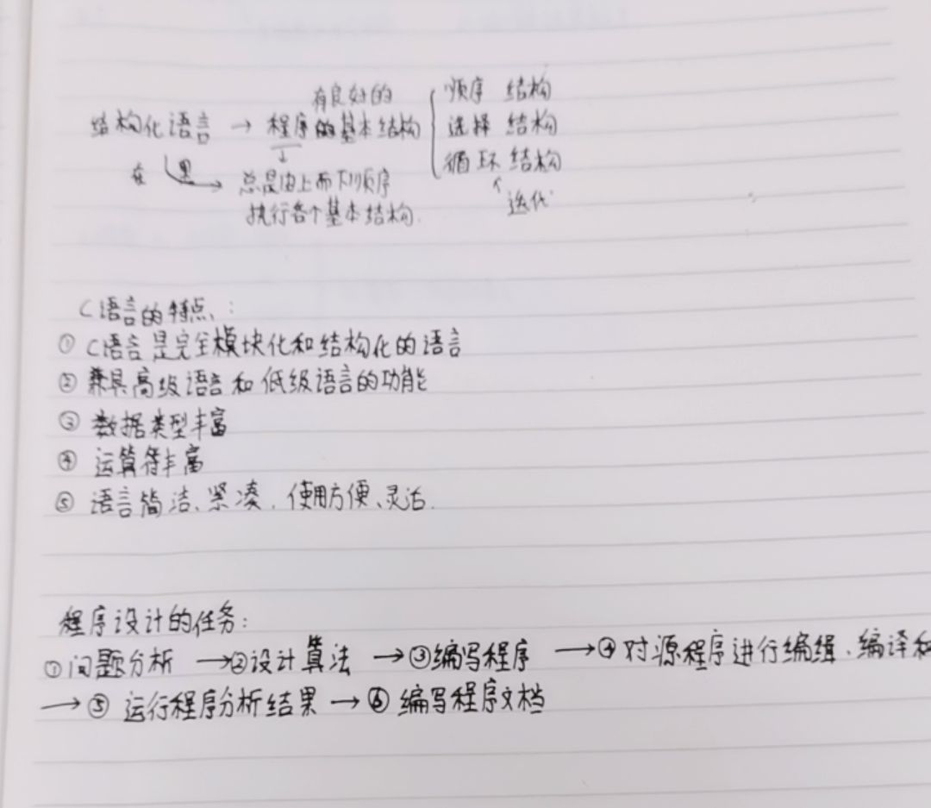

之后就开始了正式编码，首先我们学会的就是最基础的“Hello World！”编码，这是最基础的也是大家都要学的很重要的编码。

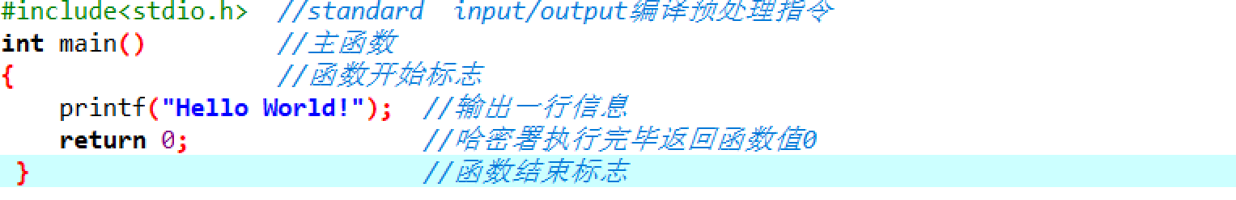

刚开始学编码的时候最容易遗忘的就是这个**；**与**“”**，在输入语句中要加上“”，而函数中每打完一条语句都需要加上；来结束。

之后学习的就是各种语句类型和格式转换符，如：

**int 整数类型 %d**

**float 实数类型（单精度浮点数）%f**

**double 双精度浮点数 %lf**

**char 字符 %c**

**%.2f 保留两位小数的单精度浮点数**

**sizeof() 字符数**

**& 取地址符**

**printf 输出**

**scanf 输入（必须加上&）**

**abs（x）求整数x的绝对值**

**fabs（x）求x的绝对值**

**log（x）求lnx的值**

**log10（x）求lgx的值**

**pow（a，b）求a的b次方的值**

**sqrt（x）计算根号下x的值**

**使用数学运算符之前必须加上#include<math.h>**

**%u 按无符号数显示（即让符号位表示数字）**

**\n 换行**

**\t 跳格（有多个空格）**

然后就是一些运算中常犯的错误了，如：

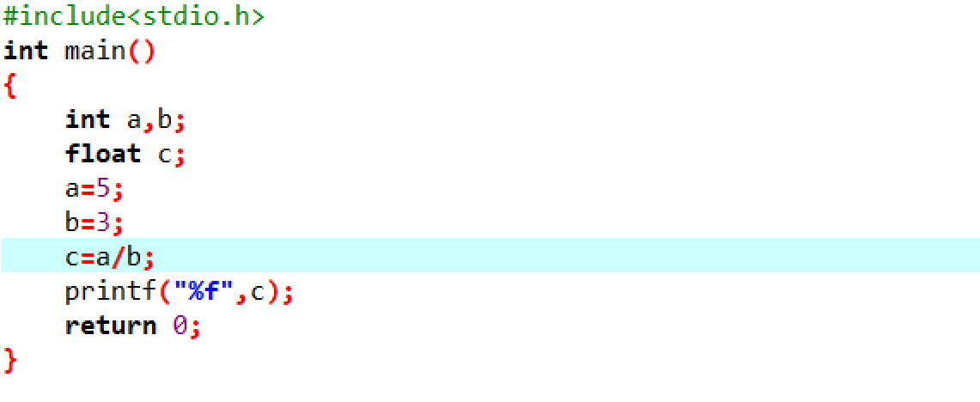

计算结果本应该是小数的，但结果却是这样子

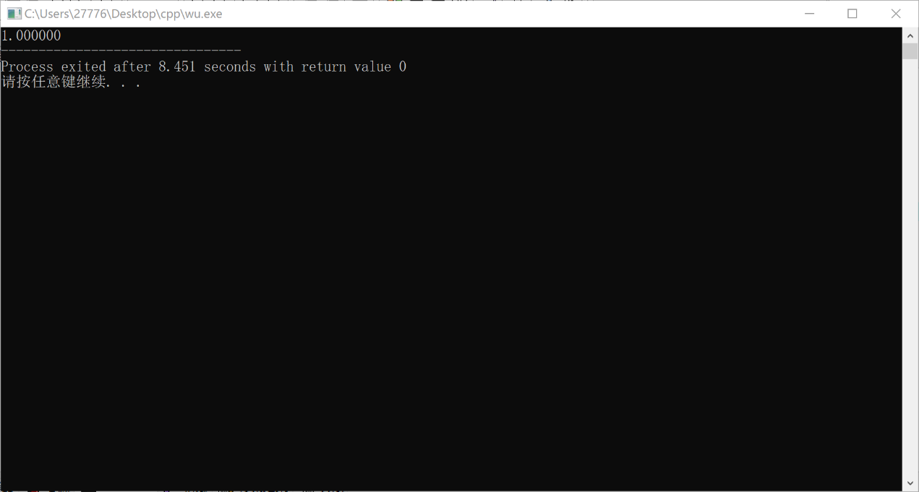

这是因为没有注意到**整数/整数=整数**，这一点在做计算题时经常遗忘导致计算9/5却得出结果为1而自己却不知道错在哪里，一般解决方法是把a，b设定为实数，或者在分子处乘以1.0就行。

还有**小数以整数输出则小数位消失（不四舍五入）**，如：

**Printf(“%d”,1/2);**

输出结果为0；一般对于四舍五入的题可在后面加上0.5，这样以整数输出时就相当于四舍五入了。对于a%b表示求a/b的余数。

**%x 表示以补码输出（十六进制）**

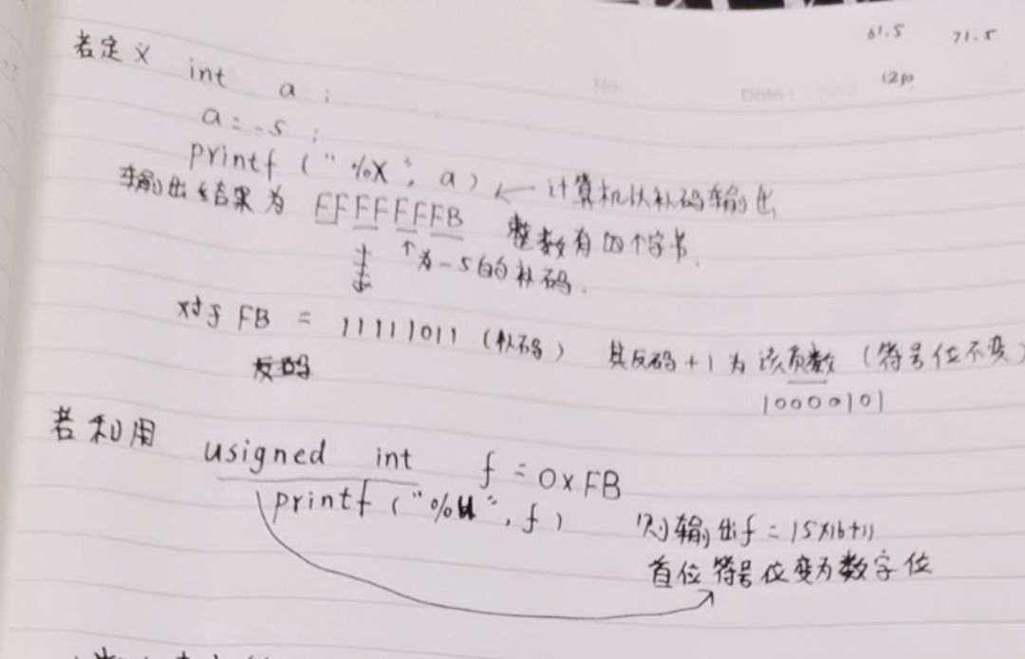

**Ox表示十六进制。**

然后就是选择结构的运用，如if语句，switch语句：

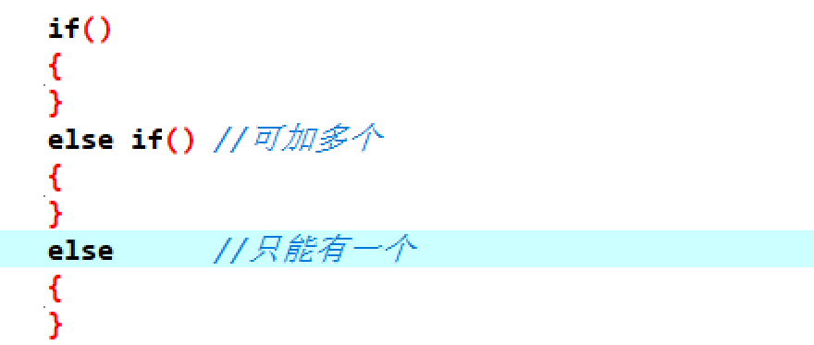

然后就要注意运算符了

优先级：算术运算符（+，-）>关系运算符（>,<）>赋值运算符（=，==）

！=为不等于

如果是这样



表示a>b的结果与c比较，因为计算机中真就是1，假就是0，**所以若a>b成立，则相当于后面是比较1与c的大小**，这样就不符合我们本来的意思了，所以若是要算这种连续比较大小的，应该这样写



**其中&&表示and，||表示或**，必须写两个才行

若要判断a是否等于b，不能写成



**因为=号只是赋值，就是令a=b，而判断应该用==**



若a=b，则a==b的值为1，为真，反之为0，为假。

对于switch语句运用方法为

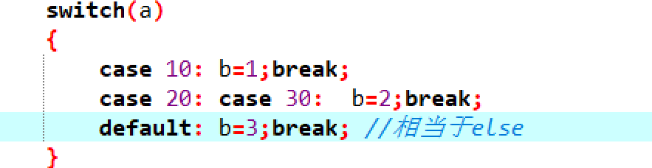

其中**：**很重要，不能丢；若不加break，表示当a=10时，b=1然后b再等于2，当a=20时，b=2；若加上break，则a=10时，b=1。

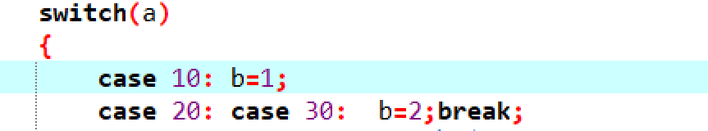

**break 终止整个循环 continue 终止本轮循环，开始下轮循环**

之后便是循环结构，while，do….while,for循环

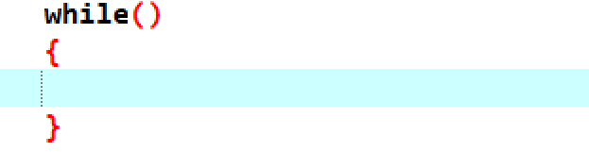

先判断再循环，while后面不加分号

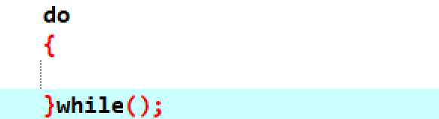

**先循环再判断，while后面要加分号**；

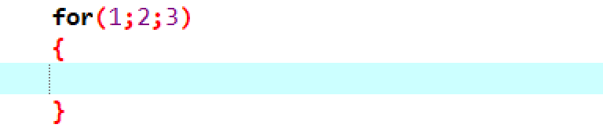

其中1表示初始化（初始表达式）；2表示条件（条件表达式）；3表示改变循环变量

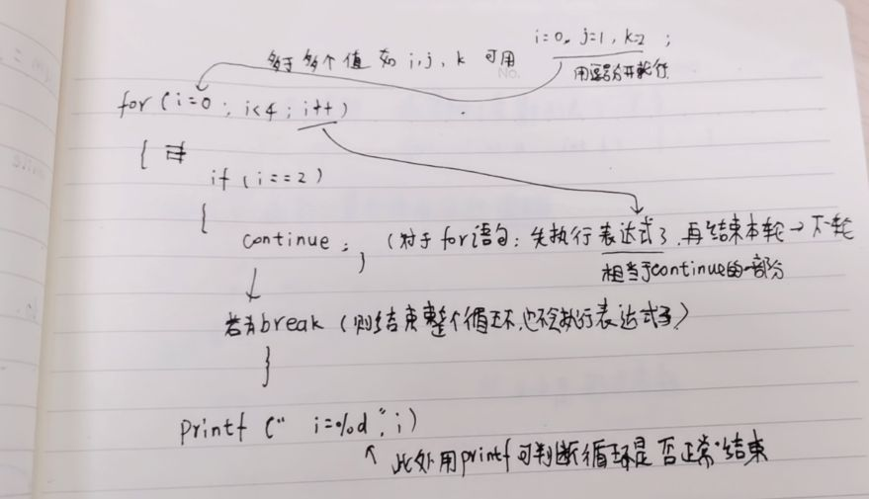

记住sum+=a相当于sum=sum+a；

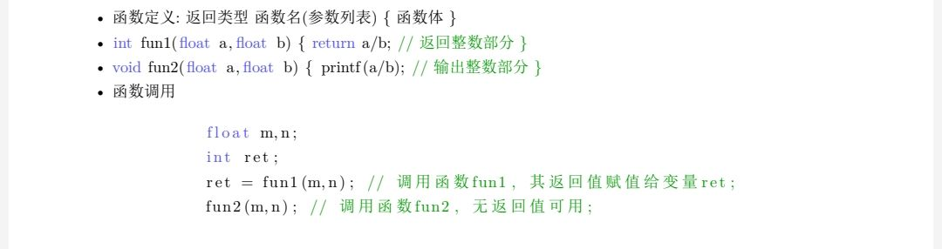

然后就是一些其他常见错误（有的上面写过就不再强调）

精度问题

如计算浮点数a*b*c若写成a*c*b，因为不同精度保留的小数不同，所以a*b与a*c结果不同，导致答案可能不同，所以编程最好不要化简



对于a/b计算，要考虑到b=0的情况，因此经常需要分类讨论。

对于数组中



表示数组中包含10个数，但是这十个数是从a[0]开始，因此最多到a[9],记住不能过界，否则之后的数据就会变成随机数，导致结果错误。

对于函数值的定义也可以使用符号常量，如：



符号常量便于检验使用，这样不用重复输入多个值来检验结果，省时简便。